Технические требования на выполнение работ

«ОКПД2 71.12.11 Обследование порталов и опор ОРУ 500 кВ Чебоксарской ГЭС»

СОДЕРЖАНИЕ

1. Общие сведения 3
1.1. Обозначения и сокращения 3
1.2. Наименование закупаемой продукции 4
1.3. Цель выполнения работ 4
1.4. Существующее положение 4
Таблица 1. Перечень объектов заказчика 4
1.5. Информация в отношении исполнения договора, которая должна быть учтена при подготовке заявки (в том числе перечень ресурсов, услуг и документов, предоставляемых заказчиком на этапе исполнения договора) 5
2. Требования к продукции 6
2.1. Требования к объемам и срокам выполнения работ 6
2.1.1. Требования к видам и объемам работ 6
Таблица 2. Перечень и объем выполняемых работ 6
2.1.2. Требования к срокам выполнения работ 6
Таблица 3. Требования к срокам выполняемых работ 6
2.2. Требования к качеству работ 7
Таблица 4. Требования к качеству выполняемых работ 7

Общие сведения

1.1. Обозначения и сокращения

ТТ | Технические требования
ГТС | Гидротехническое сооружение
ГЭС | Гидроэлектростанция
ОРУ | Открытое распределительное устройство
НТД | Нормативно-техническая документация

1.2. Наименование закупаемой продукции
ОКПД2 71.12.11 Обследование порталов и опор ОРУ 500 кВ Чебоксарской ГЭС.

1.3. Цель выполнения работ
Целью выполнения работ является проведение обследования 6-ти порталов (№1-4, 7,8) и 2-ух опор (тип У2к+12), включая фундаменты, а также обследование фундаментов порталов №№5-6 ОРУ 500 кВ Чебоксарской ГЭС с выдачей технического заключения касательно возможности использования данных конструкций в ходе проведения работ по реконструкции ОРУ 500 кВ на этапе замены оборудования, с учетом замены подвесных разъединителей на разъединители полупантографного типа.

1.4. Существующее положение
ОРУ 500 кВ Чебоксарской ГЭС располагается в г. Новочебоксарск.
Порталы и опоры ОРУ 500 кВ Чебоксарской ГЭС находятся в эксплуатации около 50 лет. В связи с необходимостью проведения реконструкции площадки ОРУ 500 кВ, связанной с заменой оборудования, необходимо провести их обследование с выдачей заключения о возможности использования данных конструкций. Схема расположения места производства обследования представлена на рисунке 1.

Таблица 1. Перечень объектов заказчика
№  п/п | Наименование объекта | Расположение объекта  (место производства работ) | Наименование основного средства  (в отношении которого выполняются работы) | Примечания
1 | 2 | 3 | 4 | 5
1 | ОРУ 500 кВ Чебоксарской ГЭС | Республика Чувашия, г. Новочебоксарск, ул. Набережная, д.44 | ОРУ 500 кВ | Работы проводятся на территории ОРУ 500 кВ; обследованию подлежат порталы ОРУ 500 кВ в кол-ве 6 шт и опоры в кол-ве 2 шт.

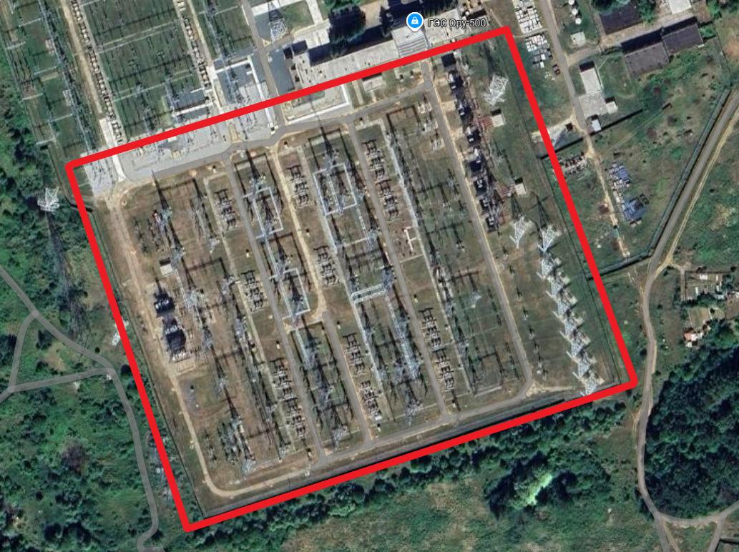
Рисунок 1. Площадка ОРУ 500 кВ.

Информация в отношении исполнения договора, которая должна быть учтена при подготовке заявки (в том числе перечень ресурсов, услуг и документов, предоставляемых заказчиком на этапе исполнения договора)
Для допуска на территорию ОРУ 500 кВ для производства полевых работ необходимо предоставить исчерпывающий перечень оборудования и средств для выполнения работ и списки задействованных работников. Исполнители должны быть обеспечены всеми необходимыми документами (включая удостоверения) и аттестованы для выполнения работ на ОРУ 500 кВ. Производство полевых работ на объекте возможно только после согласования с Чебоксарской ГЭС проекта производства работ.

Требования к продукции

2.1. Требования к объемам и срокам выполнения работ

2.1.1. Требования к видам и объемам работ

Таблица 2. Перечень и объем выполняемых работ
№  п/п | Наименование работ / этапа работ | Единица измерения | Количество
1 | 2 | 3 | 4
1 | Сбор, анализ и систематизация исходных данных; определение необходимых для проведения работ характеристик площадки эксплуатации объекта | комплекс | 1
2 | Составление и согласование программы работ и проекта технического задания | программа | 1
3 | Обследование опорных узлов, металлоконструкций и обмерные работы (3D лазерное сканирование) 6-ти порталов и 2-ух опор | комплекс | 1
4 | Обследование фундаментов 8-ми порталов и 2-ух опор | комплекс | 1
5 | Обследование проводов, тросов, изоляторов, арматуры 6-ти порталов и 2-ух опор | комплекс | 1
6 | Составление технического отчета, с включением в него результатов материалов по проведенным ранее обследованиям двух порталов (П-5 и П-6; данная отчетная документация предоставляется Заказчиком): итого для 8-ми порталов и 2-ух опор | отчет | 1

2.1.2. Требования к срокам выполнения работ

Таблица 3. Требования к срокам выполняемых работ
№ п/п | Наименование работ/ этапа работ | Требования к началу срока выполнения работ/ этапа работ | Требования к окончанию срока выполнения работ / этапа работ
1 | 2 | 3 | 4
1 | Проведение обследования с выдачей технического отчета | с даты заключения договора | 40 рабочих дней с даты заключения договора

.2. Требования к качеству работ

Таблица 4. Требования к качеству выполняемых работ
№ п/п | Наименование параметра | Требование заказчика
1 | 2 | 3
 | Требования к выполнению работ
 | Общие требования к выполнению работ
 | Соблюдение при выполнении работ норм и правил нормативно-технических документов | Нормативно-технические документы, в соответствии с которыми требуется выполнить обследование:  - ГОСТ 31937-2024 «Здания и сооружения. Правила обследования и мониторинга технического состояния».  - СП 13-102-2003 «Правила обследования несущих строительных конструкций зданий и сооружений».  - ГОСТ 27751-2014 «Надежность строительных конструкций и оснований. Основные положения».  - СТО 56947007-29.240.55.111-2011 «Методические указания по оценке технического состояния ВЛ и остаточного ресурса компонентов ВЛ».  - СТО 56947007-29.120.95.017-2009 «Методика диагностики состояния фундаментов опор ВЛ методом неразрушающего контроля».  - Правила технической эксплуатации электрических станций и сетей Российской Федерации. (утв. приказом Минэнерго РФ от 19.06.2003 №229)  - Федеральный закон № 384-Ф3 от 30.12.2009 г. «Технический регламент о безопасности зданий и сооружений»  - Федеральный закон №123 от 22.07.2008 «Технический регламент о требованиях пожарной безопасности»  - Федеральный закон №116 от 21.07.1997 «Технический регламент о промышленной безопасности»  - СНиП 12-03-2001 «Безопасность труда в строительстве. Часть 1. Общие требования»  - СНиП 12-04-2002 «Безопасность труда в строительстве. Часть 2. Строительное производство»  Все перечисленные, а также прочие федеральные, региональные и отраслевые нормативно-технические документы применяются в редакции, актуальной на момент проведения обследования.  Выполнение отдельных видов работ осуществляется в соответствии с требованиями действующих ГОСТ.
 | Техническое сопровождение результата работ в органах экспертизы | Замечания органов экспертизы должны быть отработаны Подрядчиком в течение 10 календарных дней с даты их получения.
 | Требования к организации работ
 | Организационно-технические мероприятия по допуску персонала подрядчика | Допуск персонала Подрядчика для выполнения работ должен осуществляться с обязательным оформлением необходимого пакета разрешающих документов на персонал и рабочие механизмы для пропуска на территорию объекта. Персонал Подрядчика должен иметь все необходимые документы (удостоверения, результаты аттестации) для работы на территории ОРУ 500 кВ.
 | Требования к разработке и согласованию проекта производства работ (ППР) | Подрядчик обязан разработать и согласовать со службами Чебоксарской ГЭС проект производства работ (ППР).
 | Требования к порядку выполнения работ | - Персонал, участвующий в полевых и камеральных работах, должен иметь достаточную квалификацию для выполнения работ.  - Все установки и оборудование, используемые в процессе выполнения обследования, должны иметь необходимые сертификаты, тарировки и свидетельства о поверках и калибровках (прикладываются к отчету).  - Программа проведения обследования, состав, объем и методы выполнения работ согласовываются с Генеральным Заказчиком / Заказчиком до начала проведения работ.  - По запросу Генерального Заказчика / Заказчика на любом этапе производства работ предоставляются все необходимые промежуточные рабочие материалы на бумажном или электронном носителе. Предоставление отчетной документации на предварительное рассмотрение необходимо осуществлять в том числе в редактируемом формате (формате разработки).  - В случае обнаружения замечаний и недостатков в представленных документах Подрядчик устраняет их за свой счёт в установленные сроки.  - Отчет по результатам выполненных работ необходимо согласовать с Генеральным Заказчиком / Заказчиком до захода в экспертизу, для этого перед направлением отчетной документации в органы экспертизы следует предоставить технический отчет по результатам выполненных работ Генеральному Заказчику / Заказчику в электронном виде в формате .pdf и форматах разработки. Состав технического отчета должен соответствовать СП 47.13330.2016.
 | Основные требования к работам | - Обследование проводятся в объеме, необходимом и достаточном для подготовки проектной документации.  - Обследование проводится на основании Программы, разработанной Исполнителем и согласованной с Генеральным Заказчиком и Заказчиком.  - Обследование проводится в соответствии с действующими техническими регламентами, стандартами и правилами, включая, но не ограничиваясь перечисленными в п.1.1.1 настоящих требований.  - Состав работ и их объем, места отбора проб/проведения замеров, расстояние между ними принимаются в соответствии с требованиями НТД, указанной в п.1.1.1, но не ограничиваясь ими, исходя из основных технических решений, в зависимости от уровня ответственности.  - Применяемые комплекс методов обследования должен быть обоснован в программе работ, согласован с Генеральным Заказчиком / Заказчиком и выполнен с учетом требований соответствующих нормативных документов.  - По завершении камеральной обработки результатов обследования, включающей обработку полевых материалов, проведение расчетов, составление таблиц, построение схем, карт, Заказчику предоставляется технический отчет. Состав отчета должен соответствовать требованиям СП 47.13330.2016.  - Оформление отчетной документации должно соответствовать требованиям ГОСТ Р 21.101-2020, ГОСТ Р 2.105-2019, ГОСТ Р 21.301-2021, ГОСТ Р 21.302-2021.  - Подрядчик обеспечивает внутренний контроль качества выполнения полевых и камеральных работ, составляя соответствующие акты приемки и оценки качества работ.  - Проведение внешнего контроля качества выполнения обследования со стороны Генерального Заказчика / Заказчика выполняется в рамках периодических инспекционных проверок.  - Работа по обследованию завершается составлением технического отчета (созданием соответствующего комплекта документов), в отношении которого получено положительное заключение организации по проведению экспертизы и который утвержден Генеральным Заказчиком / Заказчиком.
 | Дополнительные требования к обследованию | - В рамках проведения обследования необходимо включить в технический отчет результаты ранее выполненных работ по ОРУ 500 кВ – техническое заключение по обследованию порталов П5 и П6 (предоставляется Заказчиком в качестве исходных данных).  - В рамках выполнения камеральной обработки необходимо выполнить расчеты порталов на восприятие нагрузок от оборудования, предполагаемого к замене в рамках выполнения проектной документации, в том числе с учетом замены подвесных разъединителей на разъединители полупантографного типа (необходимые исходные данные по предполагаемому к установке оборудованию предоставляются Исполнителю по запросу).
 | Требования к применяемым оборудованию, материалам, технологиям, программно-аппаратным средствам
 | Требования к оборудованию и материалам | Оборудование и материалы, которые должны быть использованы при выполнении работ, приобретаются Подрядчиком самостоятельно и в полном объеме.  Все установки и оборудование, используемые в процессе выполнения обследования, должны иметь необходимые сертификаты, тарировки, калибровки и свидетельства о поверках.
 | Требования к контролю качества работ и материалов
 | Контроль качества выполняемых работ | - Подрядчик обеспечивает внутренний контроль качества выполнения полевых и камеральных работ, составляя соответствующие акты приемки и оценки качества работ.  - Для осуществления оперативного контроля Генеральным Заказчиком / Заказчиком передача результатов всех видов работ производится по мере их выполнения в течение всего срока проведения работ, с периодичностью не менее 1 раза в неделю. Требования к передаваемой Подрядчиком документации приведены в разделе 1.2.4.  - Полевые работы должны сопровождаться фото-фиксацией выполнения работ с GPS привязкой материалов.  - Проведение внешнего контроля качества выполнения обследования со стороны Генерального Заказчика / Заказчика выполняется в рамках периодических инспекционных проверок.
 | Требования к персоналу подрядчика
 | Квалификация персонала подрядчика, привлекаемого к выполнению работ | Работники, направляемые Подрядчиком для выполнения работ, должны обладать необходимой квалификацией и быть аттестованными на проведение соответствующих видов работ.
 | Требования к безопасности работ и охране труда
 | Требования к безопасности выполняемых работ | В период выполнения работ должны соблюдаться требования действующих нормативно-правовых актов в сфере охраны труда, промышленной и пожарной безопасности, локальных нормативных актов и иных документов, относящихся к сфере деятельности
 | Требования в отношении соблюдения правил внутриобъектового режима Генерального Заказчика, техники безопасности, пожарной и промышленной безопасности, охраны окружающей среды | Провести инструктаж персонала, задействованного при выполнении работ на территории Генерального Заказчика, обеспечить соблюдение (в том числе указанным персоналом) правил эксплуатации электроустановок, требований охраны труда, пожарной и промышленной безопасности, экологических, санитарных требований и правил, а также иных нормативных правовых актов и требований локальных нормативных актов Генерального Заказчика
 | Требования к результатам работ
 | Общие требования к результатам работ
 | Требования к результатам работ | - Результаты работ в части состава, объема, содержания и оформления должны соответствовать требованиям НТД, указанной в п.1.1.1 и ГОСТ Р 21.302-2021, постановлениям (актам) правительства РФ и другим действующим нормативным документам и достаточны для прохождения экспертизы и получения необходимых разрешений на выполнение работ.  - Требования к полноте данных и форматам документации принимаются в соответствии с требованиями ФАУ «Главгосэкспертиза России» и действующих нормативных документов.  - По запросу Генерального Заказчика / Заказчика на любом этапе производства работ предоставлять необходимые предварительные и промежуточные рабочие материалы на бумажном или электронном носителе.
 | Разработка и согласование с Генеральным Заказчиком / Заказчиком Программы работ | - При разработке Программы на проведение обследования руководствоваться требованиями СП 47.13330.2016.  - Программа работ согласовывается с Заказчиком до начала проведения работ.
 | Требование к результату согласований отчетных материалов | - Подрядчик работ согласовывает технический отчет с Заказчиком АО «Институт Гидропроект».  - При прохождении экспертизы Подрядчик сопровождает результаты проведенного обследования до получения положительного заключения.  - При получении замечаний Подрядчик дорабатывает технические отчеты за счет собственных средств.
 | Требования к результату процедуры технического сопровождения экспертизы обследования | - Подрядчик осуществляет техническое сопровождение материалов по обследованию в органах экспертизы самостоятельно.  - При прохождении экспертизы Подрядчик сопровождает результаты выполненных работ, вносит корректировки в документацию и предоставляет ответы на замечания до получения положительного заключения.  - В случае получения отрицательного заключения экспертизы по причине недостаточных или некачественных материалов Подрядчик за свой счет проводит повторную экспертизу результатов обследования.
 | Требования к порядку приемки результатов работ
 | Общие требования | Приёмка результатов работ осуществляется в соответствии с условиями договора
 | Требования к оформлению документации
 | Отчёт по результатам работ | Материалы передаются Заказчику на стадии выполнения работ для рассмотрения, проверки и передачи в органы экспертизы после внесения необходимых корректировок:  - 1 (один) экземпляр на электронном носителе, на русском языке.  Материалы передаются Заказчику после прохождения экспертизы в следующем составе:  - 1 (один) экземпляр (оригинал) на бумажном носителе, на русском языке;  - 3 (три) экземпляра (заверенные копии) на бумажном носителе, на русском языке;  - 1 (один) экземпляр на электронном носителе, общим объемом не более 8 Гб, на русском языке.  Состав и структура электронной версии технической документации должны быть идентичны бумажному оригиналу.  Документация на электронном носителе представляется в следующих форматах:  редактируемые: чертежи – формат .dwg, поддерживаемый всеми версиями AutoCAD, начиная с 2010 г.; текстовая документация – форматы версии MS Office 2000 и выше (*.doc, *.xls, *);  не редактируемые: текстовые и графические материалы - формат (*.pdf*);

